广西商业高级技工学校
2015年部门决算

目 录

第一部分概况
第二部分： 2015年部门决算报表
表一：收入支出决算总表
表二：收入决算表
表三：支出决算表
表四：财政拨款收入支出决算总表
表五：一般公共预算财政拨款支出决算表
表六：一般公共预算财政拨款基本支出决算表
表七：一般公共预算财政拨款安排的“三公”经费支出决算表
第三部分： 2015年度部门决算情况说明
一、2015 年度收入支出决算总体情况。
二、2015 年度一般公共预算支出决算情况。
三、2015 年度政府性基金支出决算情况。
四、一般公共预算财政拨款安排的“三公“经费支出决算情况说明。
五、其他重要事项情况说明。

第一部分：概况
广西商业高级技工学校位于桂林市九华路18号， 1979年成立，为广西壮族自治区商务厅直属的全额财政拨款事业单位。1997年经自治区人民政府批准在校内设立普通中专广西烹饪学校，2005年自治区人民政府批准在校内设立广西商业技师学，学校实行“三块牌子，一套班子”的管理体制，2013年被国家教育部、财政部、人社部共同确定为国家中等职业教育改革发展示范学校。目前学校已发展成为一所集教学、科研、生产、培训、技能鉴定、就业推荐于一体、二产三产专业并举的综合性职业院校。
第二部分： 2015年部门决算报表

表一：收入支出决算总表
单位：万元
收 入 |  | 支 出
项目 | 决算数 | 项目 | 决算数
一、财政拨款 | 4094．32 | 一、一般公共服务支出 | 10
二、事业收入 | 957．17 | 二、外交支出
三、事业单位经营收入 |  | 三、教育支出 | 4534．35
四、其他收入 | 30．09 | 四、科学技术支出
 |  | 五、文化体育与传媒支出
 |  | ……
 |  | 八、社会保障和就业支出 | 173．17
 |  | 九、医疗卫生与计划生育支出 | 27．3
 |  | ……
 |  | 十九、住房保障支出 | 61．13
本年收入合计 | 5081．58 | 本年支出合计 | 4805．96
用事业基金弥补收支差额 |  | 结余分配 | 483．89
上年结转 | 3038．26 | 年末结转与结余 | 2830
收入总计 | 8119．84 | 支出总计 | 8119．84

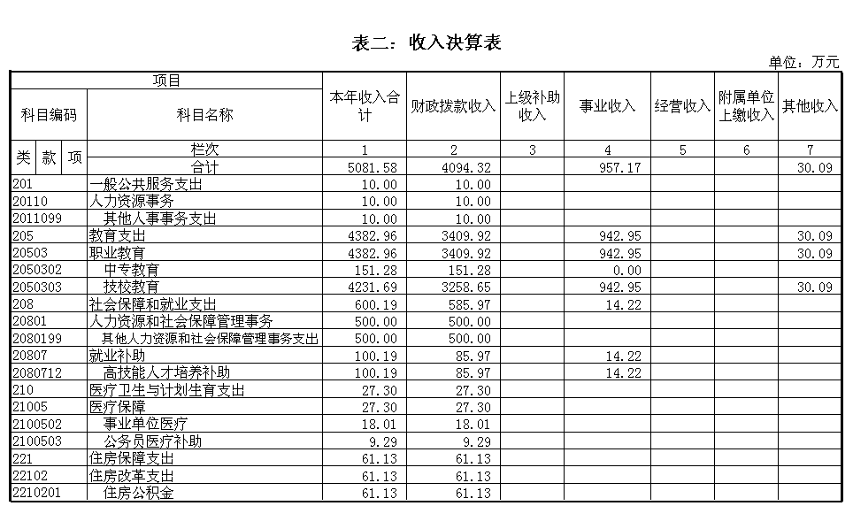
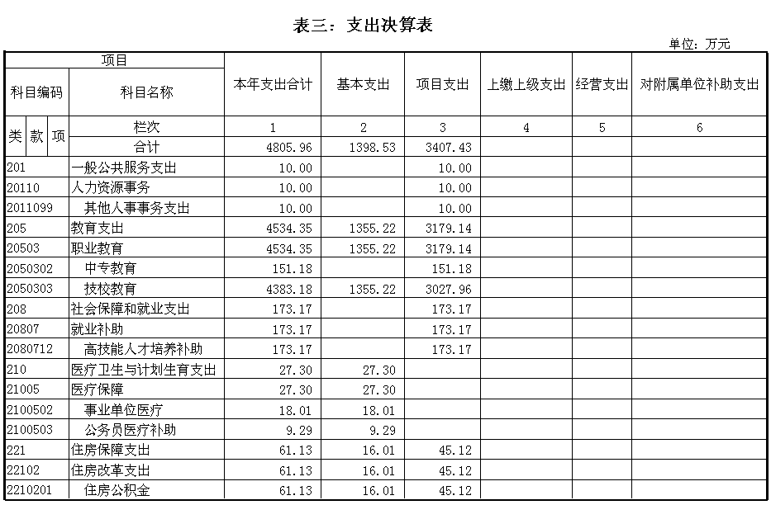
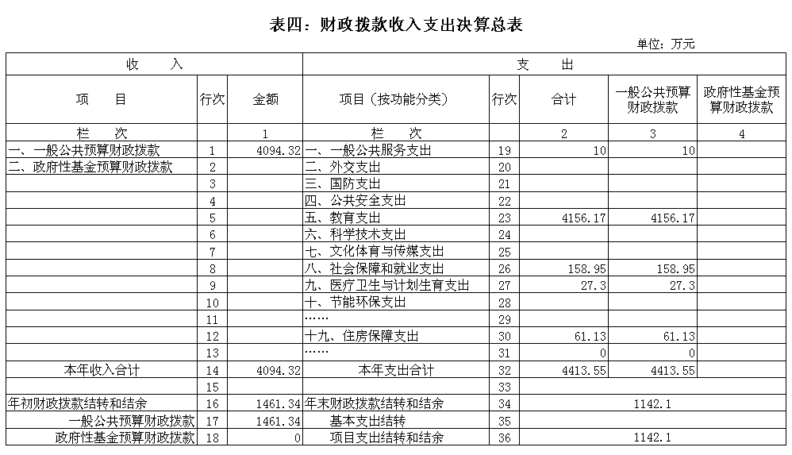
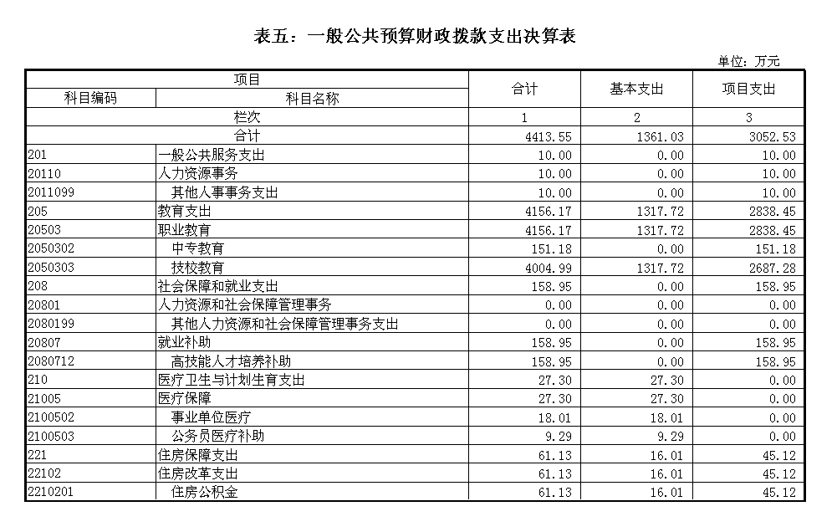
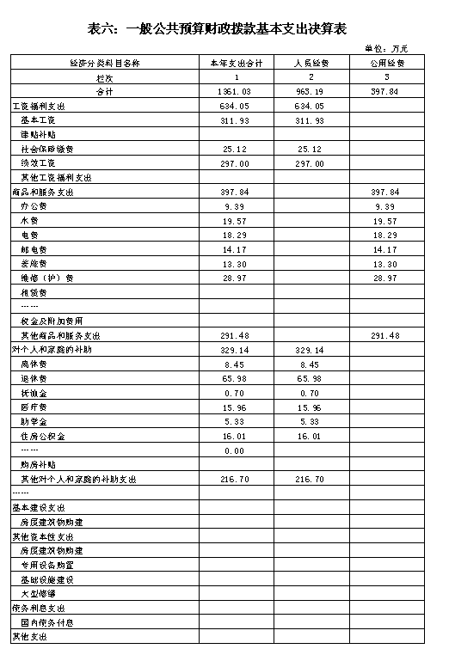

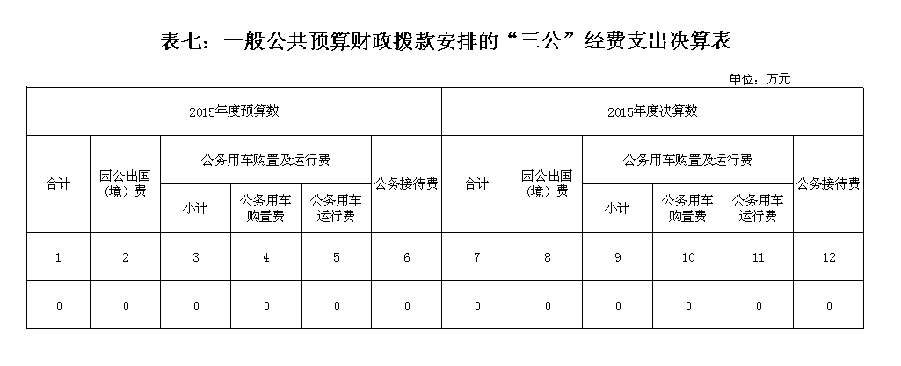

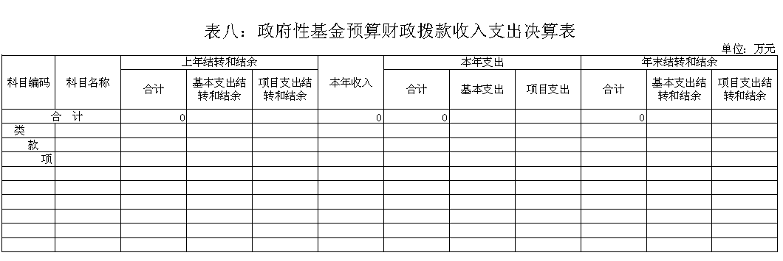

第三部分： 2015年度部门决算情况说明
一、2015年度收入支出决算总体情况
（一）收入总计5081.58万元。
1．财政拨款收入4094.32万元，为自治区本级财政当年拨付的资金。
2．事业收入957.17万元，为事业单位开展业务活动取得的收入。
3． 其他收入30.09万元，为预算单位在“财政拨款收入”、
“事业收入”、“经营收入”之外取得的收入。如：
4．上年结转和结余3038.26万元，为以前年度支出预算因客观条件变化未执行完毕、结转到本年度按有关规定继续使用的资金，包括财政拨款结转和结余。
（二）支出总计4805.96万元。包括：
1．一般公共服务（类）10万元：主要用于技能大师工作室建设经费.
2. 教育支出（类）4534.35万元：主要用于学校的教育教学、学生活动费用和行政费用等业务开支。
3．社会保障和就业支出（类）173.17万元：主要用于2013年国家级高技能人才培训基地建设项目支出.
4．医疗卫生与计划生育支出（类）27.3万元：主要用于医疗保险缴费
5.住房保障支出（类）61.13万元：主要用于按照国家政策规定向职工发放的住房公积金住房改革方面的支出。
6．结余分配483.89万元，为事业单位结余分配资金.
7．年末结转和结余2830万元，为本年度或以前年度
预算安排、因客观条件发生变化无法按原计划实施，需要延迟到以后年度按有关规定继续使用的资金，包括财政拨款结转和结余.
二、2015 年度一般公共预算支出决算情况
2015 年度一般公共预算支出4805.96万元，其中：基本支出 1398.53万元，项目支出3407.43万元。
(一). 基本支出 1398.53万元: 技校教育1355.22万元; 医疗卫生与计划生育支出27.30万元; 住房保障支出 住房公积金16.01万元.
(二) 项目支出3407.43万元:一般公共服务支出10万元; 中专教育151.18万元; 技校教育3027.96万元; 社会保障和就业支出173.17万元; 住房保障支出住房公积金45.12万元.
三、2015年度政府性基金支出决算情况
2015年度政府性基金支出 0万元，其中：基本支出 0万元，项目支出0万元。
四、2015年度一般公共预算财政拨款基本支出决算情况说明
2015年度一般公共预算财政拨款基本支出1361.03万元，其中：人员经费963.19万元，主要包括：基本工资311.93万元、社会保障缴费25.12万元、 其他工资福利支出297万元、离休费8.45万元、退休费65.98万元、抚恤金0.7万元、 医疗费15.96万元、住房公积金16.01万元、其他对个人和家庭的补助支出216.7万元；公用经费397.8万元，主要包括：办公费9.39万元、水费19.57万元、电费18.29万元、邮电费14.17万元、差旅费13.3万元、 维修（护）费28.97万元。
五、一般公共预算财政拨款安排的“三公”经费支出决算情况说明
2015年度一般公共预算财政拨款安排的“三公“经费支出决算中，因公出国（境）费支出决算0万元；公务用车购置及运行费支出决算0万元；公务接待费支出决算0万元。具体情况如下：
六、其他重要事项情况说明
(一) 政府采购支出情况说明。
2015年本部门政府采购支出总额184.90万元，其中：政府采购货物支出10万元、政府采购工程支出98.86万元、政府采购服务支出76.04万元（口径参见部门决算CS06表《政府采购情况表》。授予中小企业合同金额174.30万元，占政府采购支出总额的94.3%，其中：授予小微企业合同金额0万元，占政府采购支出总额的0%。
（二）国有资产占用情况说明。
截至2015年12月31日，本部门共有车辆2辆，其中，部级领导干部用车0辆、一般公务用车2辆、一般执法执勤用车 0辆、特种专业技术用车0辆、其他用车0辆；单位价值200万元以上大型设备0台（套）。

